Modèle de
Registre public d’accessibilité


SOMMAIRE

1. Pourquoi un « registre public d’accessibilité » ? 3
2. Fiche informative de synthèse 4
1 - Présentation de l’établissement : 4
2 - Prestations proposées par l’établissement : 4
3 - Information sur l’accessibilité des prestations : 4
4 - Modalités de maintenance des équipements d’accessibilité : 5
5 - Formation du personnel : 6
3. Les pièces administratives 7
4. Annexes 8
1 – Comment définir sa catégorie d’ERP : 8
2 – Document d’aide à l’accueil des personnes handicapées : 11
3 – Plan des locaux 12
4 – Attestation de formation : 13
5 – Notices d’utilisation du matériel : 13

Pourquoi un « registre public d’accessibilité » ?

Les propriétaires et exploitants des établissements recevant du public (ERP) neufs et situés dans un cadre bâti existant, sont tenus de mettre à disposition du public un registre d’accessibilité avant le 30 septembre 2017.

Ce registre a pour objectif d’informer le public sur le degré d’accessibilité de l’ERP et de ses prestations.

Il doit également permettre de faire connaître mais aussi de valoriser les actions mises en œuvre en faveur de l’accueil de tous les publics.

Fiche informative de synthèse

1 - Présentation de l’établissement :

Nom de l’établissement :
Type de l’établissement :
Catégorie de l’établissement : catégorie

Adresse :

: @ :

2 - Prestations proposées par l’établissement :
Décrivez ici toutes les prestations qui sont délivrées par le bâtiment.

Exemple :
Mairie :
Carte d’identité - Passeport biométrique, état civil, rencontre avec élus, dépôt permis construire, autres démarches administratives, location salle des fêtes, …

Gymnase :
Salle de sport – basket, hand, volley-ball, tir à l’arc, …
Terrain de sport extérieur : rugby, football, …
Salle d’arts martiaux : karaté, judo, boxe, …
Salle de gymnastique
Vestiaires
Gradins intérieurs, extérieurs

Piscine :
Grand et petit bassins – toboggans au grand bassin
Sauna/hammam
Salle de sport

3 - Information sur l’accessibilité des prestations :
Il s’agit ici d’indiquer si toutes les prestations sont accessibles, lesquelles ne le sont pas encore et de préciser la date d’accessibilité prévisionnelle (date dans l’Ad’AP) de celles-ci. Il est également important de préciser pourquoi ces prestations ne sont pas accessibles.

Exemple :
- L’accès à la mairie n’est pas accessible aux personnes en fauteuil roulant car présence de trois marches à l’entrée. Il est prévu de rendre l’entrée accessible en Mars 2018.
- Les gradins extérieurs ne sont pas accessibles aux fauteuils roulants. La mise en place d’un élévateur est prévue pour mai 2019.

Vous devez également faire apparaitre ici les dates d’obtention de dérogation envisagée dans le cadre de la mise en accessibilité de l’ERP.

Exemple : L’établissement est accessible, exceptés les sanitaires qui font l’objet d’une dérogation en date du ……

4 - Modalités de maintenance des équipements d’accessibilité :
Il s’agit de donner les informations relatives à la politique de maintenance mise en œuvre au sein de l’établissement, lorsque celui-ci dispose de ce type d’équipement le nécessitant.
Il n’est pas question de fournir ici les contrats correspondants ni les modalités techniques prévues par ceux-ci.
Il est utile de préciser si les équipements font l’objet d’une maintenance et si les agents sont formés à leur utilisation.

Vous pourrez mettre en annexe du registre les notices d’utilisation et de maintenance de ces équipements.

Equipement | Maintenant effectuée | Information du personnel sur l’utilisation | Signature de l’autorité/exploitant
Porte automatique | A quelle date et par quelle entreprise, Quelles observations sont réalisées et quand ont-elles été relevées ? | Date de l’information sur l’utilisation
Ascenseur/élévateur |  | Date de l’information sur l’utilisation
Boucle à induction magnétique |  | Date de l’information sur l’utilisation
Balise sonore |  | Date de l’information sur l’utilisation
Groom |  | Date de l’information sur l’utilisation
… |  | …

5 - Formation du personnel :
Pour les ERP de 1ère à 4ème catégorie :
Vous devez faire apparaitre ici les formations suivies par les agents chargés de l’accueil des personnes handicapées.

Pour les ERP de 5ème catégorie :
Vous devez faire apparaitre la sensibilisation effectuée auprès des agents chargés de l’accueil des personnes handicapées via la plaquette d’aide à l’accueil des personnes handicapées.
Cette plaquette sera mise OBLIGATOIREMENT dans le registre (Cf. annexes).

Toutes les attestations de formations seront également mises en annexe du registre.

Dates | Nom de la formation | Nom des Participants | Signature de l’autorité/exploitant
Le xx/xx/2017 | Accueil du public en situation de handicap | Mme B et M. J

Les pièces administratives

Vous devrez faire apparaitre dans cette section certains document en fonction de votre situation. Télécharger sur le site internet du CDG27 le fichier Excel « Pièces adm en fonction de l’ERP » pour savoir quelles pièces communiquer.

Établissement nouvellement construit : l’attestation d’achèvement des travaux

Établissement conforme aux règles d’accessibilité au 31 décembre 2014 : l’attestation d’accessibilité

Établissement sous agenda d’accessibilité programmée : le calendrier de la mise en accessibilité de l’établissement

Établissement sous agenda d’accessibilité programmée comportant plus d’une période : le bilan des travaux et des autres actions de mise en accessibilité réalisés à la moitié de la durée de l’agenda

Établissement sous agenda d’accessibilité programmée achevé : l’attestation d’achèvement

Les arrêtés préfectoraux éventuels accordant les dérogations aux règles d’accessibilité

Établissement sous autorisation de construire, d’aménager ou de modifier un établissement recevant du public : la notice d’accessibilité

Le document d’aide à l’accueil des personnes handicapées à destination du personnel en contact avec le public élaboré par le ministre en charge de la construction

ERP de 1ère à 4e catégorie : une attestation signée et mise à jour annuellement par l’employeur décrivant les actions de formation des personnels chargés de l’accueil des personnes handicapées et leurs justificatifs

Annexes

1 – Comment définir sa catégorie d’ERP :

Les catégories des établissements recevant du public sont déterminées en fonction de la capacité d'accueil du bâtiment, y compris les travailleurs (sauf pour la 5e catégorie).
Le classement d'un établissement est validé par la commission de sécurité à partir des informations transmises par l'exploitant de l'établissement dans le dossier de sécurité déposé en mairie.

Effectif admissible | Catégorie de l’ERP
À partir de 1 501 personnes | 1
De 701 à 1 500 personnes | 2
De 301 à 700 personnes | 3
Jusqu’à 300 personnes | 4
En fonction de seuils d'assujettissement | 5

Nature de l'exploitation | Type | Seuils d'assujettissement de la 5e catégorie
Nature de l'exploitation | Type | Ensemble des niveaux | En sous-sol | En étages
Structure d'accueil pour personnes âgées | J | 25 résidents (100 en effectif total) | (Pas de seuil) | (Pas de seuil)
Structure d'accueil personnes handicapées | J | 20 résidents (100 en effectif total) | (Pas de seuil) | (Pas de seuil)
Salle d'audition, de conférence, multimédia  Salle de réunion, de quartier, réservée aux associations | L | 200 | 100 | (Pas de seuil)
Salle de spectacle (y compris cirque non forain) ou de cabaret  Salle de projection, multimédia  Salle polyvalente à dominante sportive de plus de 1 200 m² ou d'une hauteur sous plafond de moins de 6,50 m | L | 50 | 20 | (Pas de seuil)
Magasin de vente et centre commercial | M | 200 | 100 | 100
Restaurant et débit de boisson | N | 200 | 100 | 200
Hôtel, pension de famille, résidence de tourisme | O | 100 | (Pas de seuil) | (Pas de seuil)
Salles de danse et salle de jeux | P | 120 | 20 | 100
Établissement d'enseignement et de formation  Internat des établissements de l'enseignement primaire et secondaire  Centre de vacance et centre de loisirs (sans hébergement) | R | 200 | 100 | 100
Crèche, école maternelle, halte-garderie, jardin d'enfants | R | 100 | Interdit | 20 (si un seul niveau situé en étage)
Bibliothèque et centre de documentation | S | 200 | 100 | 100
Salle d'exposition | T | 200 | 100 | 100
Établissement de santé public ou privé, clinique, hôpital, pouponnière, établissement de cure thermale | U | Sans hébergement : 100  Avec hébergement : 20 | (Pas de seuil) | (Pas de seuil)
Lieu de culte | V | 300 | 100 | 200
Administration, banque, bureau (sauf si le professionnel ne reçoit pas de clientèle dans son bureau) | W | 200 | 100 | 100
Établissement sportif clos et couvert, salle omnisports, patinoire, manège, piscine couverte, transformable ou mixte  Salle polyvalente sportive de moins de 1 200 m² ou d'une hauteur sous plafond de plus de 6,50 m | X | 200 | 100 | 100
Musée | Y | 200
Établissement de plein air | PA | 300
Chapiteau, tente et structure | CTS | (Pas de seuil)
Structure gonflable | SG | (Pas de seuil)
Parcs de stationnement couvert | PS | (Pas de seuil)
Gare (pour sa partie accessible au public) | GA | (Pas de seuil)
Hôtel-restaurant d'altitude | OA | 20
Établissement flottant | EF | (Pas de seuil)
Refuge de montagne | REF | (Pas de seuil)

2 – Document d’aide à l’accueil des personnes handicapées :
(À destination du personnel en contact avec le public)

Ce document est téléchargeable sur le site internet du CDG27 ou en cliquant ici pour la version Web et en cliquant ici pour la version imprimable

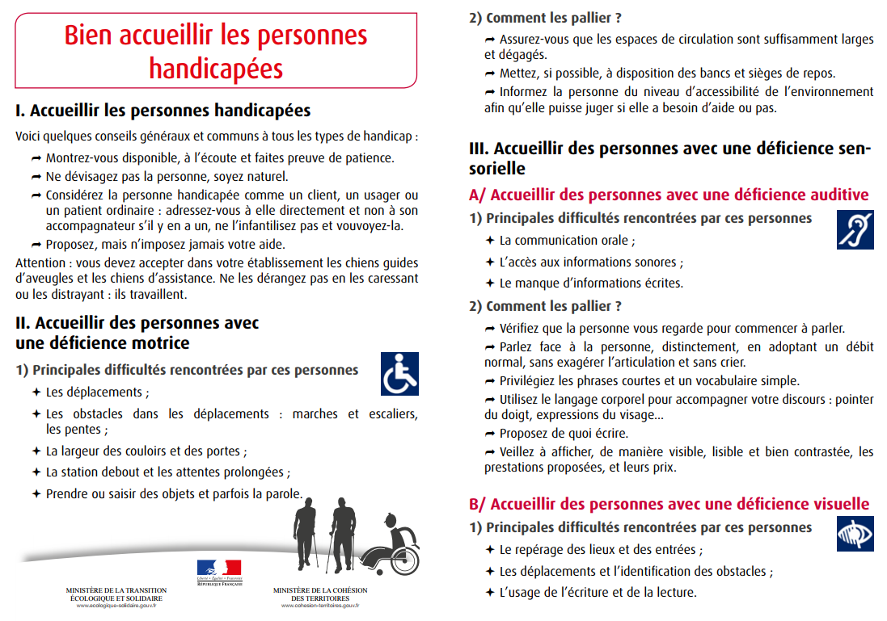
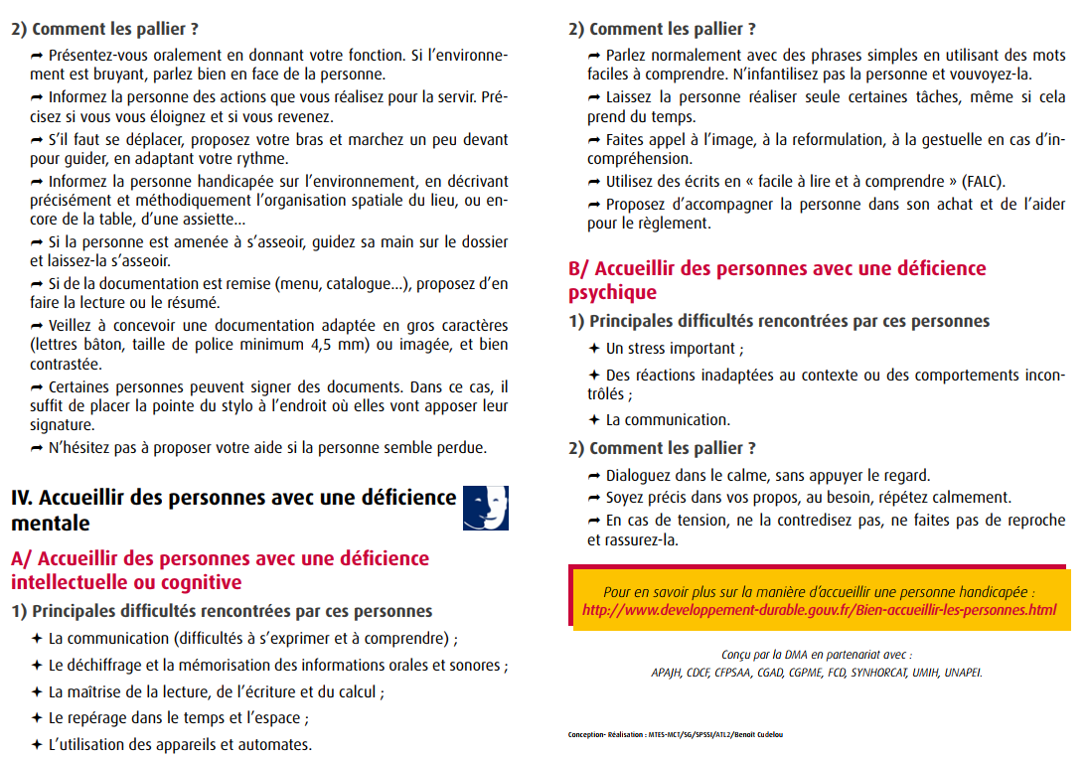

3 – Plan des locaux

Le personnel d’accueil doit être en capacité d’informer l’usager des modalités d’accès aux différentes prestations de l’ERP.

Plan des locaux avec légende si nécessaire

4 – Attestation de formation :

Pour les ERP de 1ère à 4ème catégorie, le registre doit contenir une attestation signée et mise à jour annuellement par l’employeur décrivant les actions de formation des personnels chargés de l’accueil des personnes handicapées et leurs justificatifs.

Dates | Type de formation | Nom des agents formés | Visa de l’autorité territoriale

Veillez à mettre une copie de l’attestation de formation délivrée par le formateur.

5 – Notices d’utilisation du matériel :

Veuillez mettre ici les différentes notices d’utilisation/mode d’emploi pour le matériel lié à l’accessibilité

Décret n°2017-431 du 28 Mars 2017 et arrêté du 19 Avril 2017

